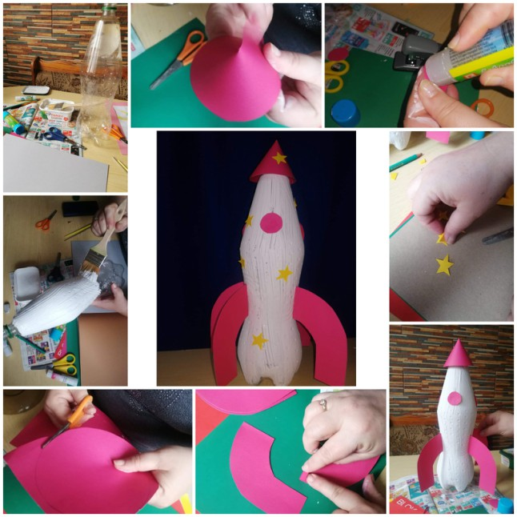

Rakieta - wykonaj z rodzicami , rodzeństwem rakietę z butelki oraz z kolorowego papieru, naklejek itp. ozdobisz według uznania.

